OBJAVA ZA MEDIJE

HRVATSKA AKADEMIJA ZNANOSTI I UMJETNOSTI POSTALA VLASNIK
OSTAVŠTINE DR. ANTE TRESIĆA PAVIČIĆA

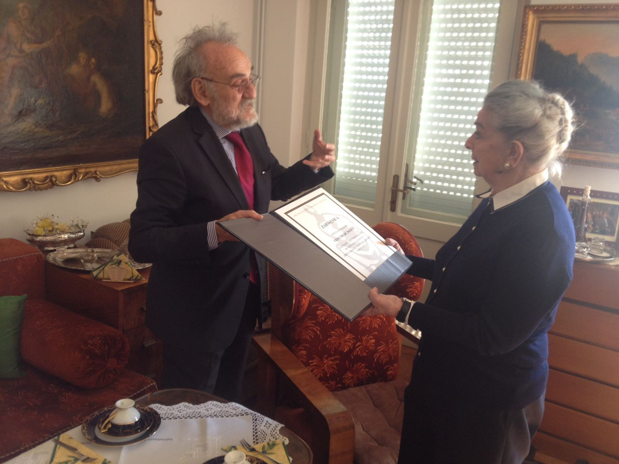

Zagreb, 10. ožujka 2017. – Hrvatska akademija znanosti i umjetnosti preuzela je ostavštinu hrvatskog književnika i političara dr. Ante Tresića Pavičića koja će se ubuduće nalaziti u Arhivu HAZU u Zagrebu kao Donacija gospođe Vesne Tresić Pavičić: Rukopisna književna djela i arhivsko gradivo. Ugovor o darivanju potpisali su u Splitu 8. ožujka glavni tajnik HAZU akademik Pavao Rudan i gospođa Vesna Tresić Pavičić, snaha dr. Ante Tresića Pavičića i temeljem ugovora vlasništvo Akademije postalo je arhivsko gradivo koje se sastoji od rukopisa književnih djela ovog hrvatskog književnika: pjesama, romana, pripovijedaka, putopisa, kao i rukopis epa Gvozdansko, najopsežnijeg epa hrvatske književnosti sastavljenog od 21.406 rimovanih deseteraca u 32 pjevanja posvećenog junačkoj obrani Gvozdanskog od osmanlijske opsade 1577. U ostavštini su i rukopisi osobnih razmišljanja dr. Ante Tresića Pavičića o političkim zbivanjima vezanima za hrvatska i svjetska zbivanja. Akademik Rudan ugovorom se obvezao da će, prema želji darovateljice, znanstveno i stručno obraditi i analizirati darovanu građu, zajedno s upraviteljem Arhiva HAZU dr. sc. Marinkom Vukovićem i drugim zainteresiranim znanstvenicima.
Ante Tresić Pavičić rodio se 10. srpnja 1867. u Vrbanju na Hvaru, a umro je 27. listopada 1949. u Splitu. Pisao je pjesme (Glasovi s mora jadranskoga, 1891.; Nove pjesme, 1894.; Djuli i sumbuli, 1900.; Sa kninske tvrđave, 1902.; Valovi misli i čuvstava, 1903.; Sutonski soneti, 1904., i dr.), drame s motivima iz nacionalne i klasične povijesti (Ljutovid Posavski, 1894.; Simeon Veliki, 1897.; Katarina Zrinska, 1899.; Finis Reipublicae, 1902.; Ciceronovo progonstvo, 1909.; Život kralja Hiruda, 1910.; Katon Utički, 1911., i dr.), romane i pripovijesti (Sudbina izdajice, 1892.; Izgubljeni ljudi, 1893.; Pobjeda krieposti, 1898.; Moć ljepote, 1902.) te putopise (Po Lici i Krbavi, 1895.; Po Bosni i Hercegovini, 1896.; Po moru, 1897.; Poleti okolo Biokova, 1902.; Po Ravnim kotarima, 1906.; Preko Atlantika do Pacifika, 1907.).
Ep Gvozdansko tiskan je posmrtno, 2000., a Tresić Pavičić pisao ga je od 1937. do 1940. obuhvativši njime cijelu hrvatsku povijest do 16. stoljeća. Pjesnički vrhunac dosegnuo je sjetnim impresionističkim ugođajima kojima nadmašuje prigodničarsku, politički i filozofski intoniranu, uglavnom utilitarnu poeziju, a danas je najcjenjeniji kao putopisac. Zapažanja s putovanja od Hrvatske do sjevernoameričkoga kontinenta temelji na tradiciji starijega hrvatskog pjesništva (Petar Zoranić i Petar Hektorović), ali i svjetskih klasika (Horacije, Vergilije, Dante). Djelujući uglavnom u razdoblju moderne, najvrednija ostvarenja postignuo je u zatvorenim i vezanim lirskim formama, prethodeći Vladimiru Nazoru, Antunu Gustavu Matošu i Vladimiru Vidriću.
Kao pravaš 1906. je izabran za zastupnika u Carevinskom vijeću u Beču, a u razdoblju od 1919. do 1927. bio je veleposlanik Kraljevine Srba, Hrvata i Slovenaca u Madridu i Washingtonu.

Marijan Lipovac
Ured za odnose s javnošću i medije HAZU

